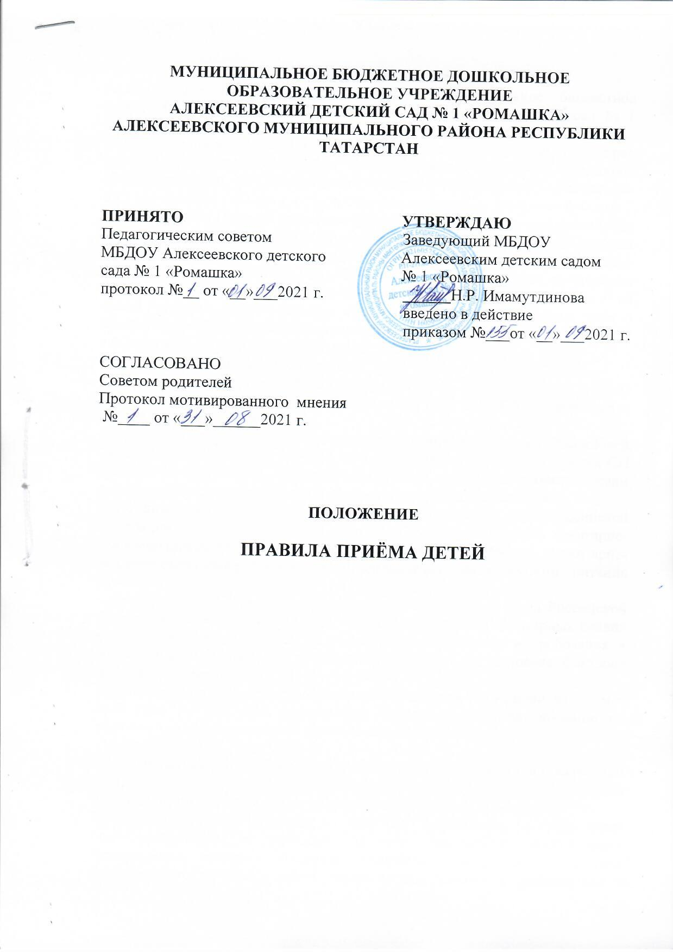

- Общие положения
1.1.Настоящие Правила приёма детей в муниципальное бюджетное дошкольное образовательное учреждение Алексеевский детский сад № 1 «Ромашка» Алексеевского муниципального района Республики Татарстан (далее – Правила) разработаны в целях соблюдения конституционных прав граждан Российской Федерации на образование, исходя из принципов общедоступности и бесплатности общего образования, реализации государственной политики в сфере образования, защиты интересов ребёнка.
1.2.Настоящике Правила регламентируют порядок приёма в муниципальное бюджетное дошкольное образовательное учреждение Алексеевский детский сад № 1 «Ромашка» Алексеевского муниципального района Республики Татарстан (далее – МБДОУ) на обучение по образовательным программам дошкольного образования, а также порядок перевода воспитанников из одной группы в другую, порядок оформления возникновения, изменения и прекращения образовательных отношений.
1.3.Настоящие Правила разработаны в соответствии с:
- Конституции Российской Федерации;
- Семейным кодексом Российской Федерации;
- Федеральным законом от 29.12.2012 г. № 273 ФЗ «Об образовании в Российской Федерации»;
- Постановлением Главного государственного санитарного врача Российской Федерации от 28.09.2020 г. № 28 «Об утверждении санитарных правил СП 2.4.3648-20 «Санитарно – эпидемиологические требования к организациям воспитания и обучения, отдыха и оздоровления детей и молодёжи»;
- постановление Главного государственного санитарного врача Российской Федерации от 27 октября 2020 года № 32 «Об утверждении санитарно-эпидемиологических правил и норм СанПиН 2.3/2.4.3590-20 "Санитарно-эпидемиологические требования к организации общественного питания населения»
- постановление Главного государственного санитарного врача Российской Федерации от 28 января 2021 года № 2 «Об утверждении санитарных правил и норм СанПиН 1.2.3685-21 "Гигиенические нормативы и требования к обеспечению безопасности и (или) безвредности для человека факторов среды обитания»
- приказом Министерства просвещения Российской Федерации от 15 мая 2020 года № 236 «Об утверждении Порядка приема на обучение по образовательным программам дошкольного образования»;
- Уставом МБДОУ.
1.4. Правила приема в МБДОУ на обучение по образовательным программам дошкольного образования определяют прием в МБДОУ граждан Российской Федерации, имеющих право на получение дошкольного образования.
Приём иностранных граждан и лиц без гражданства, в том числе соотечественников за рубежом, за счет бюджетных ассигнований федерального бюджета, бюджета Республики Татарстан и бюджета Алексеевского муниципального района осуществляется в соответствии с международными договорами Российской Федерации, Федеральным законом от 29 декабря 2012 года № 273-ФЗ «Об образовании в Российской Федерации» и настоящими Правилами.
1.5. Приём граждан в МБДОУ осуществляется преимущественно по принципу их проживания на закреплённой территории в соответствии с постановлением Исполнительного комитета Алексеевского муниципального района о закреплении МБДОУ за населенными пунктами Алексеевского муниципального района (далее – закреплённая территория).
Проживающие в одной семье и имеющие общее место жительства дети имеют право преимущественного приема в МБДОУ, если в нём обучаются их братья и (или) сестры.
1.6. Прием на обучение в МБДОУ по образовательным программам дошкольного образования проводится на общедоступной основе. В приёме в МБДОУ может быть отказано только по причине отсутствия в нем свободных мест.
1.7. Прием в образовательную организацию осуществляется в течение всего календарного года при наличии свободных мест.
1.8. При приёме ребёнка МБДОУ обязано ознакомить родителей (законных представителей) ребёнка со своим Уставом, с лицензией на осуществление образовательной деятельности, с образовательными программами, реализуемыми в МБДОУ, настоящими Правилами, режимом дня, правилами внутреннего распорядка воспитанников, правилами пользования объектами инфраструктуры МБДОУ и другими документами, регламентирующими организацию и осуществление образовательной деятельности, права и обязанности воспитанников.
1.9. Ознакомление родителей (законных представителей) ребёнка с документами МБДОУ, указанными в п. 1.8. Настоящих Правил, может осуществляется путем ознакомления с ними при личном посещении МБДОУ, в том числе с помощью копий документов, размещенных на информационном стенде в МБДОУ, а также на официальном сайте МБДОУ в сети Интернет.
Факт ознакомления родителей (законных представителей) ребёнка, в том числе через официальный сайт МБДОУ, с указанными документами фиксируется в заявлении о приеме в МБДОУ и заверяется личной подписью родителей (законных представителей) ребёнка.
1. Приём детей, впервые поступающих в МБДОУ
2.1. Основанием для подачи заявления родителей (законных представителей) ребёнка о приёме его на обучение в МБДОУ является присвоение в автоматизированной информационной системе «Электронный детский сад» (далее - Система) заявлению родителя (законного представителя) о постановке на учёт статуса «Направлен в ДОУ». Родители (законные представители) ребёнка в срок до 30 календарных дней после присвоения статуса «Направлен в ДОО» обязаны явиться в МБДОУ для подтверждения зачисления ребёнка.
2.2. Приём детей в МБДОУ осуществляется по личному заявлению родителя (законного представителя) ребёнка на бумажном носителе.
МБДОУ может осуществлять приём указанного заявления в форме электронного документа с использованием информационно-телекоммуникационных сетей общего пользования.
2.3. В заявлении о приёме в МБДОУ родителями (законными представителями) ребёнка указываются следующие сведения:
а) фамилия, имя, отчество (последнее - при наличии) ребенка;
б) дата рождения ребёнка;
в) реквизиты свидетельства о рождении ребёнка;
г) адрес места жительства (места пребывания, места фактического проживания) ребёнка;
д) фамилия, имя, отчество (последнее - при наличии) родителей (законных представителей) ребёнка;
е) реквизиты документа, удостоверяющего личность родителя (законного представителя) ребёнка;
ж) реквизиты документа, подтверждающего установление опеки (при наличии);
з) адрес электронной почты, номер телефона (при наличии) родителей (законных представителей) ребёнка;
и) о выборе языка образования, родного языка из числа языков народов Российской Федерации, в том числе русского языка как родного языка (при наличии соответствующих условий образования в МБДОУ);
к) о потребности в обучении ребёнка по адаптированной образовательной программе дошкольного образования и (или) в создании специальных условий для организации обучения и воспитания ребенка-инвалида в соответствии с индивидуальной программой реабилитации инвалида (при наличии);
л) о направленности дошкольной группы;
м) о необходимом режиме пребывания ребёнка (отличного от установленного режима работы МБДОУ, для сведения);
н) о желаемой дате приёма на обучение в МБДОУ.
При наличии у ребёнка братьев и (или) сестёр, проживающих в одной с ним семье и имеющих общее с ним место жительства, обучающихся в МБДОУ, в заявлении дополнительно указываются фамилию(-ии), имя (имена), отчество(-а) (последнее - при наличии) братьев и (или) сестёр.
2.4. Соответствующий бланк (шаблон) заявления, размещен на официальном сайте МБДОУ в сети Интернет.
2.5. Для приёма в МБДОУ родители (законные представители) ребёнка предъявляют следующие документы:
- документ, удостоверяющий личность родителя (законного представителя) ребенка, либо документ, удостоверяющий личность иностранного гражданина или лица без гражданства в Российской Федерации;
- документ, подтверждающий установление опеки (при необходимости);
- документ психолого-медико-педагогической комиссии (при необходимости);
- документ, подтверждающий потребность в обучении в группе компенсирующей направленности (при необходимости).
Родители (законные представители) ребёнка, являющиеся иностранными гражданами или лицами без гражданства, дополнительно предъявляют документ(-ы), удостоверяющий(е) личность ребёнка и подтверждающий(е) законность представления прав ребенка, а также документ, подтверждающий право заявителя на пребывание в Российской Федерации. Иностранные граждане и лица без гражданства все документы представляют на русском языке или вместе с заверенным переводом на русский язык.
Для приёма родители (законные представители) ребёнка дополнительно предъявляют в МБДОУ свидетельство о рождении ребёнка (для родителей (законных представителей) ребёнка - граждан Российской Федерации), свидетельство о регистрации ребёнка по месту жительства или по месту пребывания на закрепленной территории или документ, содержащий сведения о месте пребывания, месте фактического проживания ребёнка, медицинское заключение.
Копии предъявляемых при приёме документов хранятся в МБДОУ.
2.6. Родители по своему усмотрению могут предъявлять и другие документы (в целях взаимодействия МБДОУ с органами соцзащиты при оформлении родителями (законными представителями) компенсации части родительской платы; документ, подтверждающий наличие льготы при оплате расходов по присмотру и уходу). Копии предъявляемых при приёме документов хранятся в личном деле на время обучения ребёнка.
2.7. Дети с ограниченными возможностями здоровья принимаются на обучение по адаптированной образовательной программе дошкольного образования только с согласия родителей (законных представителей) ребёнка и на основании рекомендаций психолого-медико-педагогической комиссии.
2.8. Требование представления иных документов для приёма детей в МБДОУ в части, не урегулированной законодательством об образовании, не допускается.
Документы, представленные родителями (законными представителями) детей, фиксируются в заявлении и приёме.
2.9. Подписью родителей (законных представителей) ребёнка фиксируется согласие на обработку их персональных данных и персональных данных ребёнка в порядке, установленном законодательством Российской Федерации (путём заполнения соответствующего заявления).
2.10. Заявление о приёме в МБДОУ и копии документов регистрируются руководителем МБДОУ или уполномоченным им должностным лицом, ответственным за приём документов, в журнале приёма заявлений о приёме в МБДОУ. Заявлению присваивается номер в соответствии с книгой учёта детей. После регистрации родителю (законному представителю) ребёнка выдается документ, заверенный подписью должностного лица МБДОУ, ответственного за приём документов, содержащий индивидуальный номер заявления и перечень представленных при приёме документов.
2.11. Ребёнок, родители (законные представители) которого не представили для приёма документы, указанные в пункте 2.5. настоящих Правил, остаётся на учёте и направляется в МБДОУ после подтверждения родителем (законным представителем) нуждаемости в предоставлении места.
2.12. После приёма документов, указанных в 2.5. настоящих Правил, МБДОУ заключает договор об образовании по образовательным программам дошкольного образования (далее - договор) с родителями (законными представителями) ребёнка.
Договор оформляется в письменной форме в двух экземплярах, один из которых хранится в личном деле воспитанника в МБДОУ, другой - у родителей (законных представителей) воспитанника.
Договор является основанием возникновения образовательных отношений между МБДОУ и родителями (законными представителями) ребёнка.
2.13. Руководитель МБДОУ издает распорядительный акт о зачислении ребёнка в МБДОУ (далее - распорядительный акт) в течение трёх рабочих дней после заключения договора. Распорядительный акт в трёхдневный срок после издания размещается на информационном стенде МБДОУ. На официальном сайте МБДОУ в сети Интернет размещаются реквизиты распорядительного акта, наименование возрастной группы, число детей, зачисленных в указанную возрастную группу.
Приказ удаляется с официального сайта в сети Интернет после истечения десяти рабочих дней со дня зачисления ребенка.
2.14. На каждого ребенка, зачисленного в МБДОУ, оформляется личное дело, личному делу присваивается порядковый номер в соответствии с номером в книге учёта детей, в котором хранятся все предоставленные родителями (законными представителями) ребёнка документы.
2.15. Права и обязанности воспитанника, его родителей (законных представителей), предусмотренные законодательством об образовании и локальными нормативными актами МБДОУ возникают с даты, указанной в приказе о приёме ребёнка на обучение в МБДОУ.
2.16. Сведения о воспитанниках, зачисленных в МБДОУ, вносятся в Книгу учета движения детей, которая предназначена для регистрации сведений о детях и контроля за движением контингента детей в МБДОУ. Книга учёта движения детей МБДОУ нумеруется постранично, прошнуровывается, скрепляется подписью заведующего МБДОУ и печатью МБДОУ.
3. Приём детей в порядке перевода
из другой образовательной организации
3.1. Приём в МБДОУ детей, ранее посещавших другие образовательные организации, реализующие программы дошкольного образования также осуществляется при наличии в Системе заявления родителей (законных представителей) о постановке на учёт со статусом «Направлен в ДОУ».
3.2. Исходная организация выдает родителям (законным представителям) личное дело обучающегося (далее - личное дело), включающего в том числе медицинскую карту ребёнка, с описью содержащихся в нем документов. Родитель (законный представитель) личной подписью подтверждает получение личного дела с описью содержащихся в нем документов.
3.3. Руководитель исходной организации выдает родителям (законным представителям) ребёнка справку об отсутствии инфекционных заболеваний в исходной организации в случае, если перерыв между посещениями исходной и принимающей образовательных организаций составляет менее 5-ти рабочих дней.
3.4. В случае если ребёнок не посещал исходную образовательную организацию 5 рабочих дней и более, родителями (законными представителями) предъявляется медицинская справка о состоянии здоровья.
3.5. Требование предоставления других документов в качестве основания для зачисления обучающегося в принимающую организацию в связи с переводом из исходной организации не допускается.
3.6. Личное дело представляется родителями (законными представителями) обучающегося в принимающую организацию (МБДОУ) вместе с заявлением о зачислении обучающегося в МБДОУ в порядке перевода из исходной организации и предъявлением оригинала документа, удостоверяющего личность родителя (законного представителя) обучающегося. При отсутствии в личном деле копий документов, необходимых для приёма в соответствии с п.2.5 настоящих Правил, МБДОУ вправе запросить такие документы у родителя (законного представителя).
3.7. Факт ознакомления родителей (законных представителей) с Уставом МБДОУ, лицензией на осуществление образовательной деятельности, учебно-программной документацией и другими документами, регламентирующими организацию и осуществление образовательной деятельности, фиксируется в заявлении о зачислении обучающегося в МБДОУ в порядке перевода и заверяется личной подписью родителей (законных представителей) несовершеннолетнего обучающегося.
3.8. При приЁме в порядке перевода на обучение по образовательным программам дошкольного образования выбор языка образования, родного языка из числа языков народов Российской Федерации, в том числе русского языка как родного языка, осуществляется по заявлениям родителей (законных представителей) несовершеннолетних обучающихся при наличии в МБДОУ соответствующих условий образования.
3.9. После приёма заявления и личного дела МБДОУ заключает договор об образовании по образовательным программам дошкольного образования (далее - договор) с родителями (законными представителями) обучающегося и в течение трех рабочих дней после заключения договора издает распорядительный акт о зачислении обучающегося в порядке перевода.
3.10. МБДОУ при зачислении обучающегося, отчисленного из исходной организации, в течение двух рабочих дней с даты издания распорядительного акта о зачислении обучающегося в порядке перевода письменно уведомляет исходную организацию о номере и дате распорядительного акта о зачислении обучающегося.
4. Основания для отказа в зачислении воспитанника в МБДОУ
4.1. Родителям (законным представителям) ребенка может быть отказано в приёме ребёнка в МБДОУ в случае, если:
- в Системе отсутствует информация о направлении ребёнка в МБДОУ;
- родители (законные представители) не представили необходимые для приёма документы согласно п. 2.5. настоящих Правил;
- имеются медицинские противопоказания к посещению ребёнком МБДОУ (о чем имеется соответствующее медицинское заключение);
- родители (законные представители) обратились в МБДОУ по истечении срока 30 дней после присвоения заявлению о постановке на учет в Системе статуса «Направлен в ДОУ».
4.2. В случаях, указанных в п. 4.1 настоящих Правил, заведующий МБДОУ в заявлении визирует отказ в приёме на заявлении родителей (законных представителей) ребёнка для дальнейшего решения вопроса об устройстве ребёнка в другую образовательную организацию путем обращения в МКУ «Отдел образования Алексеевского муниципального района Республики Татарстан».
5. Порядок перевода воспитанников
из одной возрастной группы в другую
5.1. Перевод воспитанников из одной группы в другую осуществляет заведующий МБДОУ на основании приказа.
5.2. Воспитанники МБДОУ переводятся из одной возрастной группы в другую в следующих случаях:
- ежегодно с 1 сентября при массовом переводе из одной группы в другую, в связи с достижением соответствующего возраста для перевода;
- по заявлению родителей (законных представителей), при наличии свободных мест в желаемой группе, с учётом возраста ребёнка.
5.3.В МБДОУ могут формироваться как одновозрастные, так и разновозрастные группы в зависимости от количества мест, количества воспитанников каждого возраста, количества детей, стоящих на учёте для определения в МБДОУ. Решение о формировании групп на новый учебный год принимает заведующий совместно с МКУ «Отдел образования Алексеевского муниципального района Республики Татарстан», что отражается в приказе МКУ «Отдел образования Алексеевского муниципального района» о комплектовании дошкольных образовательных организаций на новый учебный год.
5.4. Временное объединение детей различного возраста в одной группе осуществляется при необходимости в случаях сокращения количества детей в группе (карантин, летний период, период ремонтных работ) и не является переводом из одной возрастной группы в другую.
6. Прекращение образовательных отношений
6.1. Образовательные отношения прекращаются в связи с отчислением обучающегося из МБДОУ:
- в связи с получением образования (завершением обучения по основной образовательной программе дошкольного образования и поступлении воспитанника в общеобразовательную организацию для получения начального общего образования);
- досрочно.
6.2. Образовательные отношения прекращаются досрочно по инициативе родителей (законных представителей) воспитанника:
- в случае перевода воспитанника для продолжения обучения по образовательной программе дошкольного образования в другую организацию, осуществляющую образовательную деятельность;
- в случае выбора родителями (законными представителями) воспитанника (до завершения освоения им образовательной программы дошкольного образования) иной формы получения образования и формы обучения (получения детьми дошкольного образования вне образовательной организации в форме семейного образования).
6.3. Во всех случаях, указанных в п. 6.1. и 6.2. настоящих Правил, отчисление воспитанника осуществляется на основании заявления родителей (законных представителей) воспитанника.
6.4. Основанием для прекращения образовательных отношений является приказ заведующего МБДОУ об отчислении воспитанника из МБДОУ, изданный им на основании расторжения ранее заключенного договора при приеме ребенка в МБДОУ.
6.5. Досрочное прекращение образовательных отношений по инициативе родителей (законных представителей) воспитанника не влечёт за собой возникновение каких-либо дополнительных, в том числе материальных, обязательств родителей (законных представителей) ребёнка перед МБДОУ.
6.6. Образовательные отношения могут прекращаться по обстоятельствам, не зависящим от воли МБДОУ или родителей (законных представителей) воспитанника и МБДОУ, в том числе в случае ликвидации МБДОУ.
6.7. Права и обязанности воспитанника, родителей (законных представителей) воспитанника, предусмотренные законодательством об образовании и локальными нормативными актами МБДОУ, прекращаются с момента его отчисления из МБДОУ.

